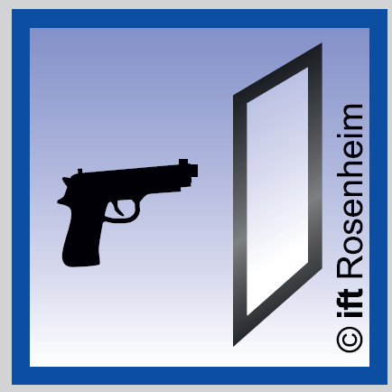
Fenêtres & chassis vitres
pare-balles en profil acier
a rupture de pont thermique de la gamme janisol de jansen de classe
FB4 NS (suivant norme EN 1522/1523)
pour les menuiseries et de classe
br4 ns (suivant norme en 1063)
pour les vitrages

1 - COMPOSITION DU SYSTÈME
Châssis vitrés fixes, ouvrants à la française ou oscillo-battants pare-balles FB4 BR4 NS (menuiseries de Classe FB4 suivant norme EN 1522/1523 & vitrages de Classe BR4 NS suivant norme EN 1063) en profilé acier à rupture de pont thermique conforme à la norme EN 14024 et sous marquage CE de la gamme JANISOL de JANSEN avec renfort acier.

2 - DESCRIPTION DU SYSTÈME
Châssis vitrés fixes, ouvrants à la française ou oscillo-battants pare-balles FB4 BR4 NS (menuiseries de Classe FB4 suivant norme EN 1522/1523 & vitrages de Classe BR4 NS suivant norme EN 1063) en profilé acier à rupture de pont thermique conforme à la norme EN 14024 et sous marquage CE de la gamme JANISOL de JANSEN avec renfort acier :
- Dormant :
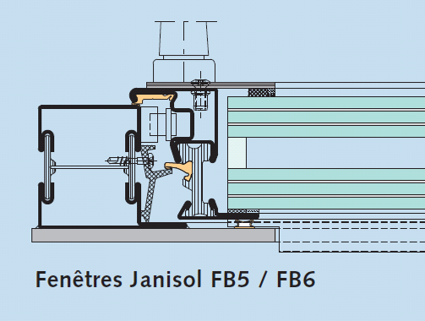
- profilé tubulaire en acier à rupture de pont thermique conforme à la norme EN 14024, obtenus à partir de feuillard galvanisé 2 faces, dont les parois intérieure et extérieure sont reliées par des âmes isolantes continues en matière plastique armée de fibres de verre et raccordées par contre-dépouillage et sertissage.
- les chambres intérieures des profilés seront munies de renforts en fer plat acier de 35 x 6 mm et 45 x 3 mm, suivant PV du fabricant
- les profilés d’une épaisseur de 60 mm seront assemblés par soudure.
- Ouvrant :
- profilés tubulaires en acier à rupture de pont thermique conforme à la norme EN 14024, obtenus à partir de feuillard galvanisé 2 faces, dont les parois intérieure et extérieure sont reliées par des âmes isolantes continues en matière plastique armée de fibres de verre et raccordées par contre-dépouillage et sertissage.
- les profilés seront munies de renforts extérieurs en cornière acier de 50 x 40 x 4 mm,
- les montants et traverses d’une épaisseur de 60mm seront assemblés par soudure.
- L’étanchéité de l’ouvrant sera réalisée par un joint d’étanchéité central et un joint de battement à l’intérieur :
- les eaux d’infiltration seront évacuées de la chambre au moyen de douilles d’évacuation d’eau en zinc moulé sous pression.
- des rejets d’eau avec embouts latéraux en plastique seront fixés de manière non-apparente sur la traverse basse de l’ouvrant
- Remplissages : Vitrages isolants sous certification CEKAL et pare balle de classe BR4 NS (suivant norme EN 1063) maintenus de manière invisible par parcloses en acier fixées sur des boutons-pression en acier zingué et étanchéité par joint silicone de 1ère catégorie SNJF, …
- Equipements et accessoires : Utiliser obligatoirement des ferrures spécifiquement adaptées au système et testées par le fabricant du système pour les ouvrants à la française et oscillo-battants :
- ferrure pour ouvrant à la française : 2 paumelles à visser dans la zone d’angle inférieur et supérieur, 1 poignée, selon la taille verrouillage côté paumelle et/ou verrouillage en bas, quantité de verrouillages en fonction de la taille de l’ouvrant et selon les indications du fabricant du système.
- ferrure pour ouvrant oscillo-battant : 1 paumelle dans la zone d’angle, 1 logement du compas et compas, 1 poignée, selon la taille verrouillage côté paumelle et/ou verrouillage en bas, quantité de verrouillages en fonction de la taille de l’ouvrant et selon les indications du fabricant du système.
Réglage de la position oscillo-battante avec la poignée. Exécution avec dispositif anti-fausse manoeuvre intégré (sauf pour petits ouvrants).
- Plaques de fixation :
- toutes les plaques de fixation en acier telles que les plaques d’ancrage, plaques de base, semelles, supports, cales, raidisseurs éventuels, … devront être conformes aux régles professionnelles du S.N.F.A., relatives aux spécifications de mise en œuvre des façades métalliques, ainsi qu’au DTU en vigueur.
- celles ci seront en acier galvanisé à chaud selon norme NF P 20.351.
- la protection devra être rétabli, après tout soudage éventuel effectué sur chantier, au moyen d’une peinture à poudre de zinc.
- Équipement de fixation : La fixation des éléments en métal au bâtiment, sera assurée par des vis d’ancrage, goujons d’ancrage, tiges d’ancrage, douilles en plastique, etc., appropriés à chaque cas particulier et à l’application concernée.
- Tous les calfeutrements nécessaires à une parfaite finition et étanchéité devront être prévus. Ils seront réalisés en tôle d’acier ou d’aluminium laqué, avec en première barrière un joint d’étanchéité à la pompe conformes aux indications du SNJF (1er catégorie) et en deuxième barrière par une membrane d’étanchéité.
- Suivants plans, coupes et détails architecte

Les profilés en acier seront traités contre la corrosion et recevront le revêtement de finition après les travaux de soudure, de perçage, de meulage, … . Le choix des traitements anticorrosion et des revêtements de finition par thermolaquage à base de poudre polyester sera fait conformément à la norme NF P 24-351 définissant les types de traitement de surface applicables en ambiance intérieure & extérieure et suivant le label QUALISTEELCOAT.

Référence de qualité : gamme JANISOL FB4 BR4 NS de JANSEN à rupture de pont thermique conforme à la norme EN 14024
